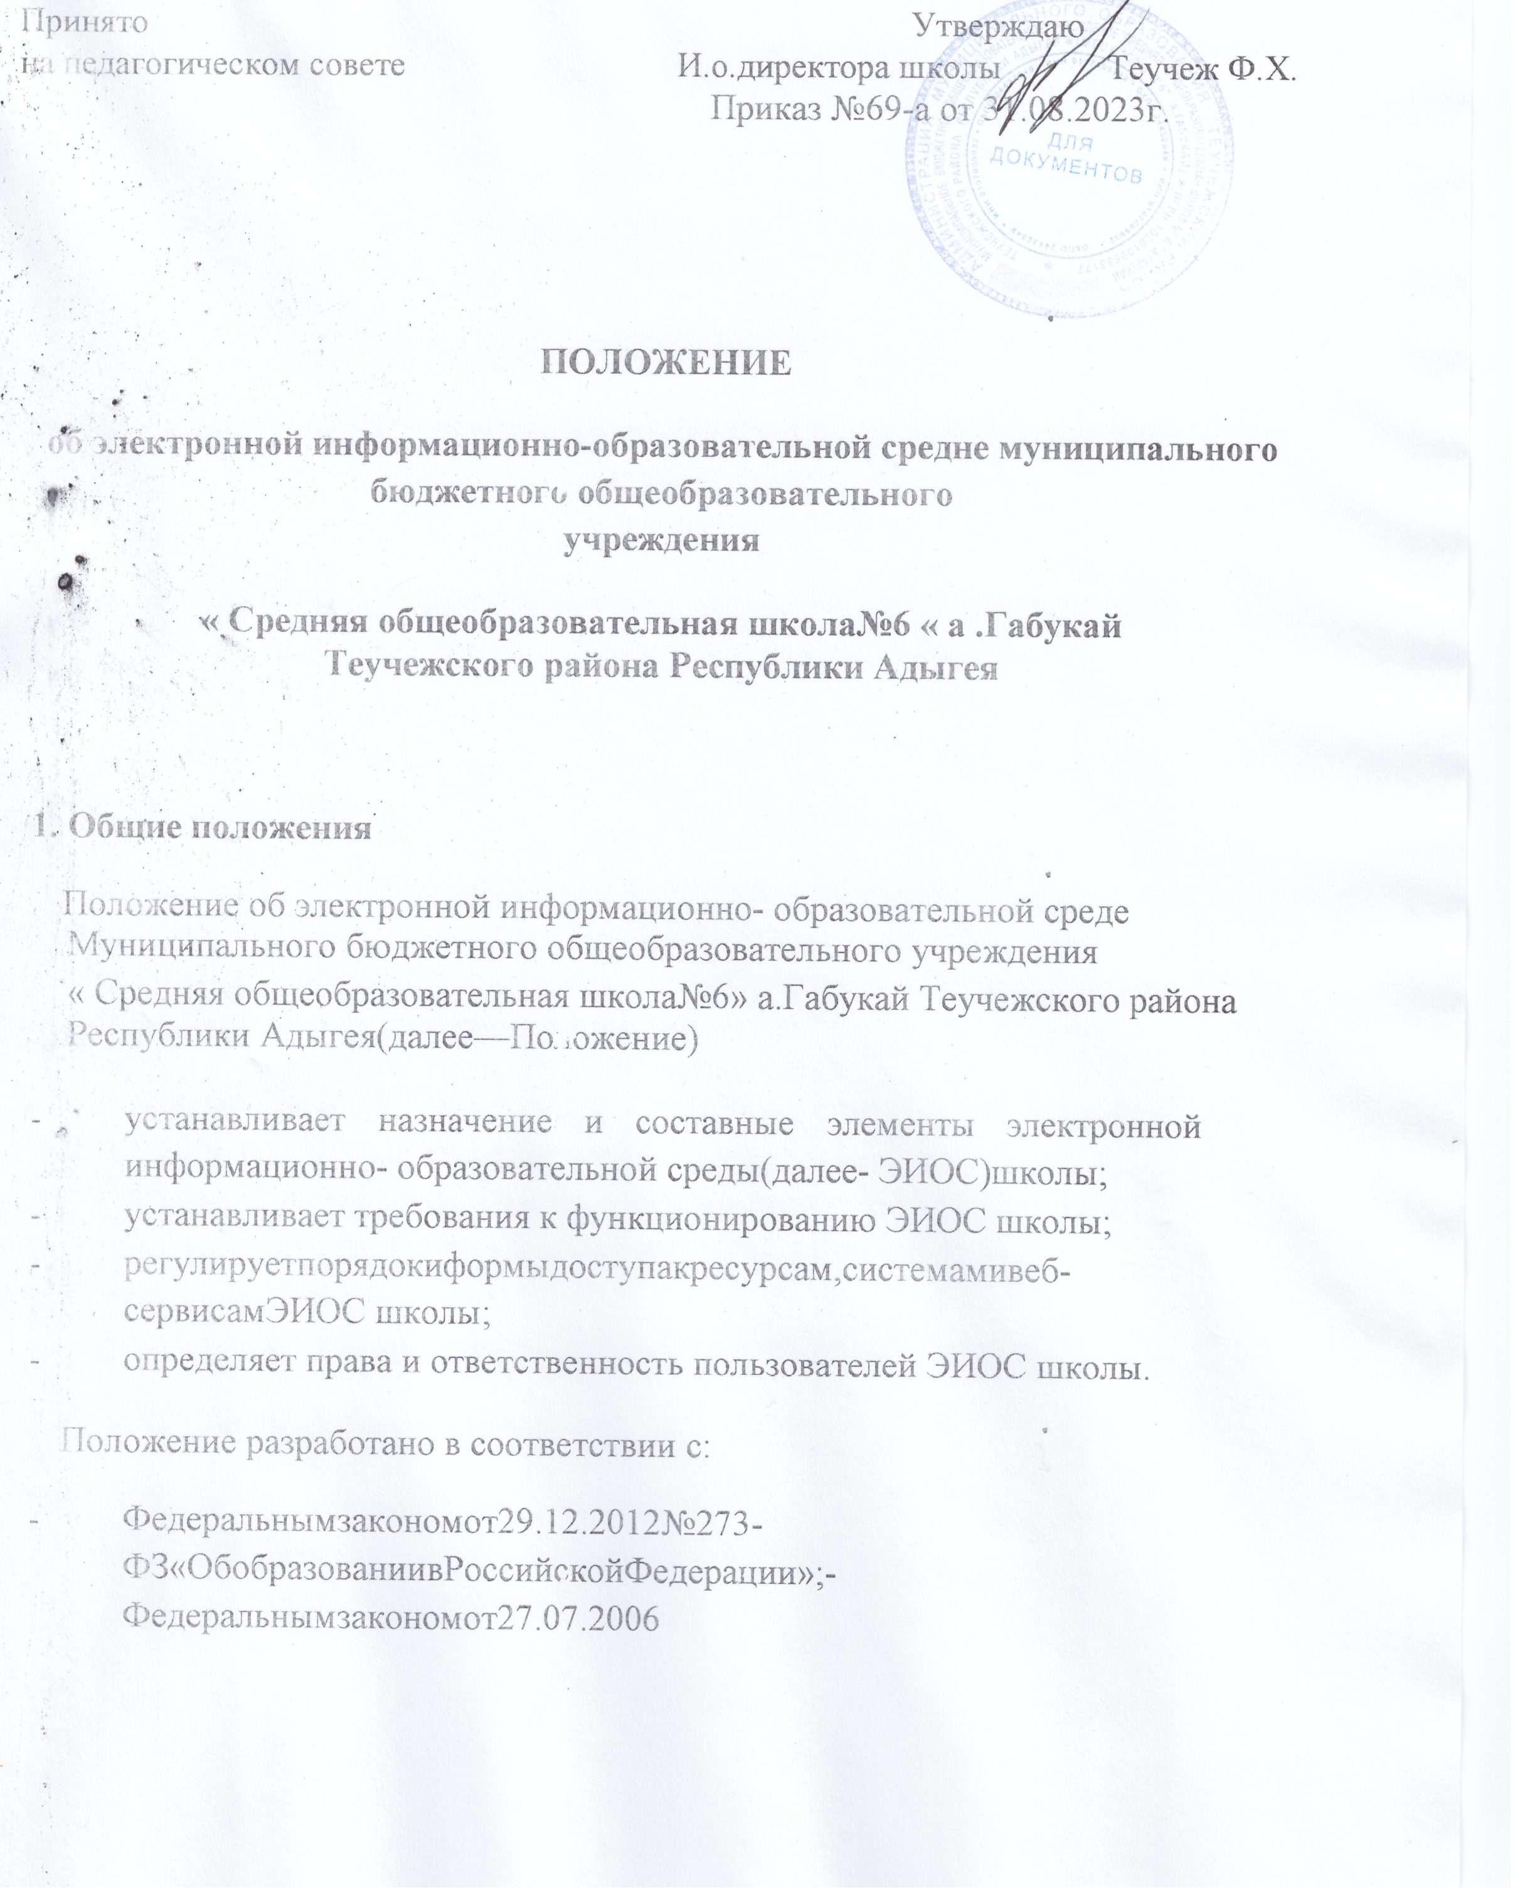

№149-ФЗ «Об информации, информационных технологиях и о защите информации»;
- Федеральным законом от 27.07.2006 № 152-ФЗ «О персональных данных»;
- постановление Правительства РФ от 20.10.2021 №1802 «Об утверждении Правил размещения на официальном сайте образовательной организации в информационно- телекоммуникационной сети «Интернет» и обновления информации об образовательной организации, а также о признании утратившими силу некоторых актов и отдельных положений некоторых актов Правительства

Российской Федерации»;

- приказом Министерства образования и науки Российской Федерации от 23.08.2017г. №816 «Об утверждении порядка применения организациями, осуществляющими образовательную деятельность, электронного обучения, дистанционных образовательных технологий при реализации образовательных программ»;
- Уставом муниципального бюджетного общеобразовательного учреждения « Средняя общеобразовательная школа №6» а.Габукай Теучежского района Республики Адыгея (далее Школы);
- локальными нормативными актами, регламентирующими организацию и обеспечение образовательного процесса.

Назначение и структура ЭИОС

  - Целью создания условий для функционирования ЭИОС школы
является обеспечение возможности удаленного доступа к совокупности информационных технологий, технических средств, электронных
информационных и образовательных ресурсов, которые содержат
электронные учебно-методические материалы, а также включающей в
себя государственные информационные системы, и обеспечение освоения обучающимися образовательных программ в полном объеме независимо от места нахождения обучающихся.

  - Задачи ЭИОС:

 доступ к учебным планам, рабочим программам учебных предметов, учебных курсов (в том числе внеурочной
деятельности), учебных модулей, электронным учебным изданиям

и электронным образовательным ресурсам, указанным в рабочих программах учебных предметов, учебных курсов (в том числе внеурочной деятельности), учебных модулей посредством сети Интернет;
формирование и хранение электронного портфолио обучающегося, в том числе выполненных им работ и результатов выполнения работ;
фиксацию и хранение информации о ходе образовательного процесса, результатов промежуточной аттестации и результатов освоения образовательных программ;
проведение учебных занятий, процедуры оценки результатов обучения, реализация которых предусмотрена с применением электронного обучения, дистанционных образовательных технологий;
взаимодействие между участниками образовательного процесса, в том числе посредством сети Интернет.

  - Структура ЭИОС школы состоит из основных и вариативных составных элементов.

  - Основными составными элементами ЭИОС школы являются:

    - Официальный сайт школы (http://sosh6.uo-teuch.ru), который обеспечивает доступ пользователей к информационным блокам, документам и материалам, предусмотренным для размещения
законодательством Российской Федерации, нормативными документами региональных и муниципальных органов власти, а также локальными
актами школы.

    - Федеральная государственная информационная система «Моя школа» , обеспечивающая работу с сервисом электронных журналов, с библиотекой цифрового образовательного контента, с презентациями, текстовыми документами, документами, дающая возможность создания посредством иных информационных
систем персональных и групповых онлайн-коммуникаций пользователей, включая чаты и видеоконференции, а также обеспечивающая реализацию иных функций, установленных Правительством РФ.

    - АИС «Электронная школа» , дающая возможность обеспечивать автоматизированное ведение школьной документации, включая классные журналы, учебные планы, рабочие программы с календарно-тематическим планированием, базу данных обучающихся, базу данных педагогических работников, сведения о

родителях, отчетные формы, электронное портфолио обучающихся и педагогов.

    - Цифровой образовательный контент, обеспечивающий доступ к верифицированным учебным материалам электронного формата для обучающихся и педагогов, профессиональным базам данных,
информационным справочным и поисковым системам, а также иным информационным ресурсам.

  - Вариативные элементы ЭИОС школы:

- госпаблики школы в социальных сетях «В контакте»,
«Одноклассники»;
форумы школы и педагогических работников; электронная почта школы;
родительские чаты в мессенджере «Сферум».

  - В структуру ЭИОС школы могут вноситься изменения (добавление и/или исключение элемента из состава ЭИОС). Любые изменения в
структуре ЭИОС действуют с момента вступления в силу изменений в настоящее Положение.

  - Сведения о структуре ЭИОС, порядок доступа к ее элементам
размещаются на официальном сайте и информационных стендах школы.

Функционирование и информационное наполнение ЭИОС

  - Функционирование ЭИОС обеспечивается соответствующими
средствами ИКТ и квалифицированными должностными лицами школы. Условия для функционирования ЭИОС школы могут быть обеспечены ресурсами сторонних организаций полностью или частично.

  - Функционирование ЭИОС школы осуществляется в соответствии с законодательством Российской Федерации.

  - Информационное наполнение ЭИОС определяется потребностями участников образовательного процесса школы и осуществляется объединенными усилиями педагогических работников, работников библиотеки, администрации и иных ответственных должностных лиц, структурных подразделений школы и организаций, привлеченных к осуществлению функционированию ЭИОС школы.

  - В случаях временного прекращения работы структурного элемента ЭИОС в связи с проведением технических работ ответственные за
функционирование ЭИОС должностные лица заблаговременно оповещают об этом пользователей через открытые информационные источники.

Порядок доступа к ЭИОС, права и ответственность пользователей

  - По правам доступа пользователи ЭИОС школы делятся на две основные группы:

авторизованные пользователи;
неавторизованные пользователи.

  - Права доступа пользователя к тому или иному элементу (его части) ЭИОС школы определяются уровнем закрытости информации и уровнем доступа пользователя, которые задаются для каждого пользователя и
элемента (его части) на этапе разработки и/или подключения пользователя и/или элемента к ЭИОС школы.

  - Уровень закрытости информации и уровень доступа пользователя
устанавливается исходя из статуса пользователя и занимаемой должности (директор, заместитель директора, учитель, обучающийся и т.
п.). Обучающиеся обеспечиваются в течение всего периода обучения индивидуальным авторизированным доступом ко всем элементам ЭИОС, которые обеспечивают освоение обучающимися образовательных
программ в полном объеме независимо от их мест нахождения, в которой имеется доступ к сети Интернет, как на территории школы, так и за ее
пределами.

  - Элементы ЭИОС школы могут иметь отдельного администратора, который определяет уровень доступа.

Администратор:

осуществляет подтверждение регистрации пользователей через формирование индивидуального авторизированного доступа (логина и пароля);
несет ответственность за конфиденциальность регистрационных данных пользователя, целостность и доступность элемента (его части) ЭИОС школы;
знакомит пользователей с правилами допуска к работе в ЭИОС;

обеспечивает подписание пользователем согласия на обработку персональных данных;
обеспечивает подписание работниками школы соглашения о неразглашении персональных данных и наделении их полномочиями по работе в ЭИОС;
доводит до сведения пользователей ЭИОС информацию об изменениях ЭИОС, ее элемента (его части).

  - Каждый пользователь имеет право на получение информации о
порядке получения доступа к ЭИОС школы, а также учебно-методической, технической поддержки при работе с ЭИОС.

  - Пользователи обязаны использовать ресурсы ЭИОС школы с
соблюдением законодательства РФ, авторских прав, не воспроизводить полностью или частично информацию ограниченного доступа, а также информацию, запрещенную к распространению в Российской Федерации.

  - Пользователи несут ответственность за умышленное использование элементов ЭИОС в противоправных целях в соответствии с
законодательством РФ.

  - С целью обеспечения безопасности ЭИОС и персональных данных участников ЭИОС пользователи ЭИОС, получившие учетные данные для авторизованного доступа в ЭИОС, обязаны хранить их в тайне, не
разглашать, не передавать их иным лицам.

  - Пользователи ЭИОС обязаны немедленно уведомить администратора ЭИОС или администрацию школы об утрате личного логина и пароля к ЭИОС, любом случае несанкционированного доступа и/или о любом
нарушении безопасности ЭИОС или ее отдельных элементов.

  - Школа и администратор вправе в случае несоблюдения пользователем требований Положения ограничить доступ данного пользователя к ЭИОС или ее отдельным элементам.

  - За нарушение Положения в части действия пунктов 4.6–4.9 пользователи ЭИОС могут быть привлечены к дисциплинарной и иным видам ответственности в соответствии с действующим законодательством Российской Федерации.

  - Индивидуальный авторизированный доступ пользователя
блокируется в течение трех рабочих дней, в случае завершения обучения, отчисления обучающегося до истечения срока обучения или увольнения сотрудника.

Заключительные положения

5.1. Вопросы, не урегулированные настоящим Положением, регулируются в соответствии с действующим законодательством РФ, уставом и
локальными актами школы.

